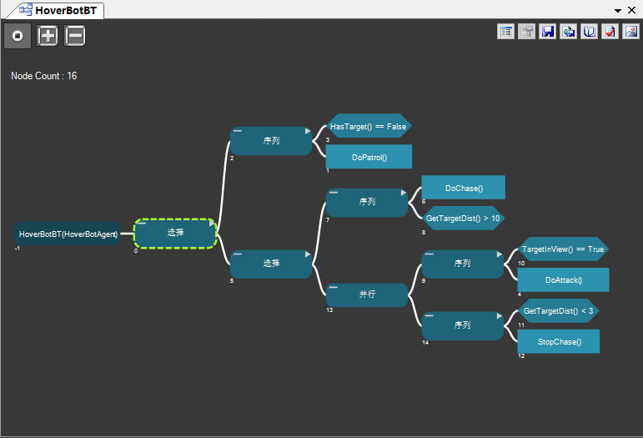

行为树AI如图所示，除了PPT给定的功能外，实现了边追逐边攻击，以及和目标距离过近时停止追逐这两个功能。

添加了一个新的函数TargetInView用于判断目标是否在视野内（原理是先进行视野扇形判断，再进行通过Physics.Raycast函数判断是否遮挡，设置的视野为前方90度）。

行为树导出目录为FPS_AI\Assets\Scripts\behaviac\exported，代码主要修改了FPS_AI\Assets\FPS\Scripts\EnemyController.cs（因为build之后的可执行文件没有AI功能所以没有build，不知道是不是因为缺少某些设置）。